PHIẾU HƯỚNG DẪN HỌC SINH TỰ HỌC
MÔN NGỮ VĂN
KHỐI 6
(Đối với học sinh học online)
Tuần 7
Bài 3: Vẻ đẹp quê hương
Hoạt động 1: Tìm hiểu tri thức Ngữ văn
Nhiệm vụ: Đọc tri thức đọc hiểu sách giáo khoa trang 60 và thực hiện các yêu cầu sau:
Tìm hiểu đặc trưng thể loại thơ lục bát

Yêu cầu | Câu trả lời (sản phẩm đọc hiểu)
Lục bát là gì?
Cách gieo vần trong thơ lục bát.
Cách ngắt nhịp trong thơ lục bát.
Thanh điệu trong thơ lục bát được thể hiện như thế nào?
Thế nào là lục bát biến thể?
Vai trò của hình ảnh trong thơ lục bát
Tính biểu cảm của văn bản văn học là gì?

Hoạt động 2: Đọc hiểu văn bản Những câu hát dân gian về vẻ đẹp quê hương
Nhiệm vụ: Đọc văn bản 1 Những câu hát dân gian về vẻ đẹp quê hương, sách giáo khoa trang 61, 62, 63, 64 và hoàn thành các yêu cầu sau:

Phiếu học tập số 1: Đọc bài ca dao số 2 – tr. 62 và thực hiện yêu cầu
Những hình ảnh về kinh thành Thăng Long được gợi lên qua bài ca dao 1 | Tình cảm của tác giả với đất Long Thành

Phiếu học tập số 2: Đọc bài ca dao số 3 – tr.63 và thực hiện yêu cầu
Vẻ đẹp của vùng đất Bình Định | Đặc điểm của thể thơ lục bát thể hiện qua bài ca dao 3
 | Đặc điểm của  thể thơ lục bát | Thể hiện trong bài ca dao
 | Số dòng thơ
 | Số tiếng trong từng dòng
 | Vần trong các dòng thơ
 | Nhịp của từng dòng thơ

Phiếu học tập số 2(2)
Yêu cầu | Trong 4 bài ca dao được tìm hiểu em thích bài nào nhất | Lí do
Sản phẩm

Văn bản 2 : Việt Nam quê hương ta

Hoạt động 1: Tìm hiểu nội dung văn bản
Nhiệm vụ: đọc văn bản “Việt Nam quê hương ta” trang 64, 65và trả lời câu hỏi theo phiếu học tập sau:

Phiếu học tập số 1
Yêu cầu | Tác giả Nguyễn Đình Thi | Phong cảnh và con người Việt Nam qua 8 câu thơ đầu | Đặc điểm truyền thống dân tộc được gợi lên
Sản phẩm

Hoạt động 2: Tìm hiểu đặc trưng thể loại
Nhiệm vụ: Theo em Việt Nam quê hương ta thể hiện những đặc điểm nào của thơ lục bát? Trả lời theo phiếu gợi ý sau:
Phiếu học tập số 2: Đọc đoạn thơ sau và thực hiện các yêu cầu bên dưới:

Việt Nam đất nước ta ơi
Mênh mông biển lúa đâu trời đẹp hơn
Cánh cò bay lả rập rờn
Mây mờ che đỉnh Trường Sơn sớm chiều.

Chỉ ra cách gieo vần và ngắt nhịp

Phiếu học tập số 3:Đọc bài thơ và cho biết cảnh sắc quê hương được miêu tả như thế nào?
 | Xác định | Tác dụng
Những hình ảnh tiêu biểu
Màu sắc
Biện pháp nghệ thuật

Phiếu học tập số 4: Vẻ đẹp của con người Việt Nam hiện lên như thế nào trong bài thơ
 | Vẻ đẹp con người Việt Nam | Từ ngữ, hình ảnh | Tác dụng
Vẻ đẹp 1
Vẻ đẹp 2
Vẻ đẹp 3
Vẻ đẹp 4

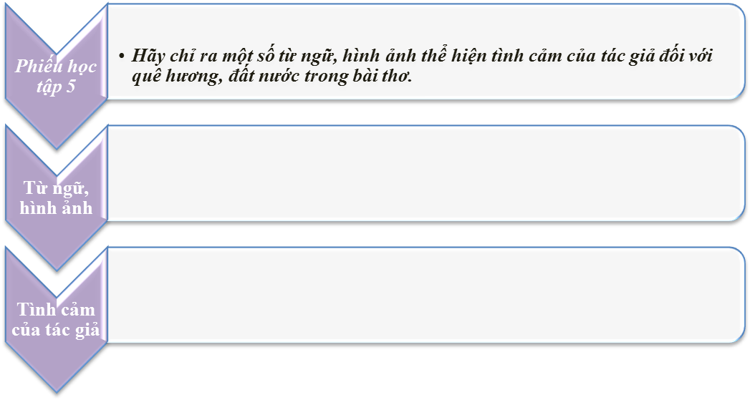

Phiếu học tập số 2 (2)
Câu hỏi: Vẽ sơ đồ tư duy tóm tắt nghệ thuật và nội dung của bài Việt Nam quê hương ta
Sản phẩm:

